**教改背景下和孩子谈论俄乌战争，需要这份核心素养导向的指南**

有关俄乌战争的图像、视频、大标题、音频，充斥着社交媒体。成人尚且云里雾里，各执己见。我们的儿童和青少年呢？他们无法像成人那样分析或处理听到、看到的信息，又要怎样消化战争信息给他们带来的担忧、焦虑或愤怒？面对战争信息洪流的侵袭，我们要如何跟孩子讲述这场战争？我们可以带领孩子做些什么让孩子获得自我效能感，来抵消这种人在战争面前的无力感？  
中国教育改革正朝向核心素养教育发展，那么符合核心素养导向的战争课、历史课、亲子对话该如何开展？本文即**带入核心素养教育的视角，来讲述俄乌战争，教育者要怎么上、家长要怎么聊，才是一堂核心素养的落地课。**  
**01**■**何为人文情怀？我们为什么活着？罗素说：是对爱情的渴望，对知识的追求，对人类苦难不可遏制的同情。**  
素养1：人文底蕴，人文情怀。让我们的孩子具有以人为本的意识，尊重、维护人的尊严和价值，能关切战争中人的生存、发展和幸福，能对不幸中的人抱有同情和善意。  
战争来得突然。一时间，乌克兰人躲在地铁里、防空洞里；一时间，俄罗斯士兵扛起枪、来到战场；一时间，孩子和妇女先撤离、成为难民进入欧洲；一时间，“开战了”的讯息夹杂惊诧、恐慌等情绪进入普通人的生活；一时间，卢布贬值、股市大跌带给俄罗斯通货膨胀，普通人的生活成本更高，生活更难了；一时间，欧盟和俄罗斯互关闭领空，普通人想要回国家人团聚，不可能了；

一时间，欧盟国家陆续对俄罗斯经济制裁，公司会倒闭，会有更多人失业。这就是我们正经历的世界，不到一周时间，风起云涌。那些像你我一样的普通人，他们有什么错，一觉醒来家园没了，亲人没了，工作没了。  
众生皆苦。越是想到普通人的无助，活在恐慌之中，越是需要一种方式排解这种无力感，获得一点点“我可以做点什么”的自我效能感。那一刻读懂罗素，读懂远方的哭声终将与我们相关。感性力量让我们对人类苦难保有同情心。  
**02**■**坚持用演绎推理的理性思维，把思考过程还给学生，而不是扔给学生一个结论。**  
素养2：科学精神，理性思维。能运用科学的思维方式认识事物，尊重事实和证据。特别是要有批判性思维，也就是演绎推理的过程，而不是站在某种观点的对立面，故意唱反调。这一点很难做到，但总得一点点做。  
俄乌战争对所有想要开展教育改革的人来说，是非常好的契机。  
**第一，它把知识形成的过程放大给我们看，特别是历史知识。**  
没有人占有真理，没有人绝对正义，历史不过是“任人打扮的小姑娘”。作为后辈接受者，我们要意识到历史资料的来源、谁给我们提供的、提供的动机什么。还原这个过程，就是演绎推理，也叫批判性思维。  
如果我们能把历史知识当成一个配角，真正的主角是锻炼一种多角度思考问题、运用批判性思维去理解、分析、评估所发生历史事件的能力，我们才能真正培养出孩子的历史思维模式，才是真正落地核心素养教育。  
这里我以芬兰小学4-6年级历史课的教学目标为例。  
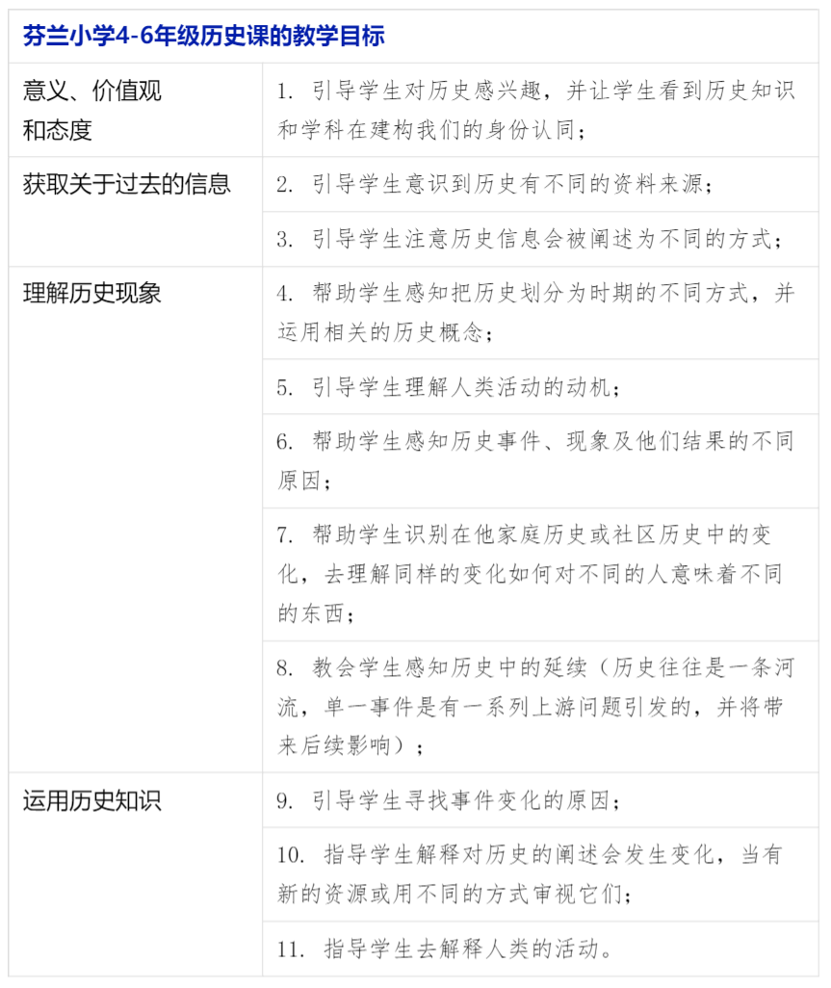  
它用这种还原过程的方式，让孩子经历批判性思维（事实上，批判性思维对人心智成熟有很高的要求。对孩子而言，经过批判性思维的结果，并不一定是推翻原有结论，但孩子能习得演绎推理的认知模式）后获得跟课本上一样的结论后，让爱国之情更加强烈、不可撼动。  
因为这个过程，人会觉得爱国之情是自我建构出来的，而不是外力强加的。  
  
**第二，它把人是如何学习的过程放大给我们看。**  
每个人对这一事件的认知都依赖于他先前掌握的经验和知识，在此基础上吸收同类、同样价值观的观点，来强化自己的立场。比如亲历苏联对中国援助的老革命们，可能支持俄罗斯；比如去过乌克兰拜访苏霍姆林斯基基地校的人，可能支持乌克兰；比如在前苏联留学的老一辈们，可能支持俄罗斯。  
**这些现象让我们看到：有意义学习，是在你将当下新信息和长期记忆中的旧信息建立连接发生的。**  
教育者在教学时，家长在跟孩子亲子沟通时，要去思考如何在新信息和长期记忆里的旧信息之间搭起一座桥，让“新知”和“旧知”之间发生连接。一旦连接上，我们的大脑即进入工作记忆状态，加工、阐述、组合、编码。  
而如果你的长期记忆里，没有关于俄罗斯、乌克兰的任何“货”，或者还没有找到合适的方法来连接，那这种学习不是真的理解且很容易遗忘。  
这对我们教育孩子、养育孩子、亲子沟通有什么帮助呢？请记住，印在孩子脑海里的先前经验，是我们开展教学、跟孩子进行沟通的法宝。我们要想办法去点燃孩子已有的种子，让他们建构出自己对世界的认知。正如爱尔兰诗人叶芝所说：  
**教育不是注满一桶水，而是点燃一把火。**  
**03**■**核心素养要求孩子有信息意识，但互联网带来的多元识读时代，全球只有9%的学生能够分清“事实”和“观点”。**  
素养3：学会学习，信息意识。网络上关于战争的图片、视频、音频、大标题很多，我们要如何培养孩子获得多元识读的能力？让他们能自觉、有效地获取、评估、鉴别、使用信息，具有网络伦理道德与信息安全意识等。  
西方新闻界有句格言：If it bleeds, it leads。  
媒体人非常知道如何使用极端标题、血腥场面来博眼球和流量。面对图像、视频、音频、大标题文字、大海报等多种媒介冲击，太多人在迅速传播信息，太少人核实其信息是否真实。  
更令人担忧的是，传统上令人信赖的知名媒体对其新闻的获取路径、至关重要的事实也不进行核实。更有意思的是，谣言比事实更惹人爱，传播更快。  
在错综复杂的信息洪流中，我们的孩子能分得清“事实”和“观点”吗？  
PISA2018年的数据回答了这个问题。在OECD国家里，全球15岁青少年们，仅有不到十分之一的学生能够分清‘事实’和‘观点’。这是发达国家的数据，发展中国家的数据只会更差。  
我们该如何培养孩子具有信息意识、媒介素养、多元识读能力？至少有两三件事，您可以做：  
**第一，不妨跟孩子谈谈为什么我们人类会被令人发指的行为和图片所吸引，媒体界是不是在利用这种手段来消费人的好奇心、同情心、正义感。**  
**第二，培养孩子使用多元媒介的能力。**比如电视、报纸、手机、电脑、app、网站等媒介。提醒孩子对媒介内容进行批评性解读。不仅是理解文本表面上的意思，还要意识到内容背后生产者的立场和他们的目的。同时，也要明确自己为什么需要这些信息。  
**第三，要能辨别并意识到网络上所见所闻并非真实，教育就不能限于考察学生是否正确地理解文本，而是看重学生通过多种路径搜索、比较、对照、整合信息的能力。**这种评估信息真伪的能力比理解信息意图的能力，更高一级。这对年轻一代的人来说，是非常重要的课题。 可悲的是，大多数国家的学校教育不教这个。  
**04**■**关注信息洪流下儿童的情绪和心理健康，具体应对方法你得根据孩子的年龄段区别对待。**  
  
素养4：健康生活，健全人格。孩子在获取战争信息过程中，同样习得了担忧、焦虑、惊恐、不安等情绪，如何调节这些情绪从而获得心理健康？  
孩子在获取战争信息过程中，同样习得了担忧、焦虑、惊恐、不安等情绪，如何调节这些情绪从而获得心理健康？关注这一点，正是落地核心素养提出的关注儿童心理健康和健全人格。  
7岁以下儿童，你不需要主动告诉他这个世界正在发生战争。我们用整个童年为孩子建立安全感，不要因战争破坏掉它。  
我觉得有必要阻止年幼的孩子接触战争新闻。孩子很难理解他们在新闻中看到的人类流血、苦难、战争和暴力。在幼儿园，最好确保儿童不接触战争相关新闻。  
但是，如果您年幼的孩子已经知道了战争，至少有三件事您可以跟他说：  
**一是让孩子们知道，这一切不是人民的错。**俄罗斯、乌克兰千千万万的人民都是无辜的。我们要对普通人的处境抱以同情、怜悯。  
**二是我们正在试着解决这些问题，很多国家正在帮忙。**以适合孩子年龄的方式解释一下情况，有助于让孩子们平静下来，消除焦虑和担忧。  
**三是让孩子确信我们生活的国家是安全的。**我们的学校为应对各种威胁和危险做好了充分准备，孩子们可以过正常和安全的日常生活。 我自己用一种无形的方式跟孩子读绘本《Shh, we have a plan》。讲的是三个士兵去捉一只小鸟，结果这只小鸟呼唤出了大批鸟群同伴，鸟群又围攻这三个士兵的故事。那只小鸟就是乌克兰，士兵和鸟群分别是俄罗斯和欧盟，很有现实意义和启发性。  
**05**■**所谓社会参与本质是一种自我效能感，要让孩子相信：“我有力量，我可以影响，我的行动会带来改变。”**  
  
素养5&6：责任担当，国际理解。在这样动荡的世界格局下，孩子能以开放的心态关注世界各国动态，关注人类面临共同的挑战，理解人类命运共同体的内涵。比如，孩子可能会问：“欧洲正在采取的措施，为什么对中国也很重要？”千万不要低估“团结就是力量“这一句，千万不要低估媒体舆论给统治者施压的力量。  
我们的核心素养框架要求21世纪的中国学生有国际理解。那么什么是国际理解？  
我国核心素养教育研究组的教育心理学家林崇德教授给它下了一个很好的定义，分为三个方面：**一个是认知层面，**具有全球意识和开放的心态，了解人类文明进程和世界发展动态。**一个是人际层面，**能尊重世界多元文化的多样性和差异性，积极参与跨文化交流。**最后一个是行动层面，**关注人类面临的全球性挑战，理解人类命运共同体的内涵与价值等。核心其实是最后一个层面，前面两个是基础和积累。  
拿今天的俄乌战争来说，它就是全球性挑战、人类共命运的时刻。此时我们如何理解俄罗斯发动战争、如何理解乌克兰要加入北约、如何理解芬兰要提供武器、如何理解英美不出兵、中国要中立等。只有真正理解这些国际决策背后的利益关系，不仇恨哪一国，才能真正防止未来战争爆发。  
爱因斯坦说过，和平无法靠武力维持，只有理解才能。 理解有了，接下来就是行动。战争这样的大事件，个人总要做点什么促进问题解决。你反对战争，就参加和平游行示威行动；你担心战乱中孩子的温饱，就向红十字捐一点款。  
向外看，我们无法预测这些行动能起多大作用，但总得抱着希望去做；但向内看，你能感受到自己的能动性，你能感受到人在环境面前不是无力的顺从，而是我可以做点什么，我可以改变，我可以影响。这就是班杜拉爷爷的自我效能感。  
孩子需要在这种力量中成长，未来他才会相信参与的力量。  
要真正落实核心素养，教育者的角色得从“教师在教室里教教材”的权威模式，转型到下面这七种角色： 你是孩子对历史感兴趣的发起者。你是引导孩子建构他们对历史理解的创造者。你是孩子批判性思维的推动者。你是孩子通向科学知识、事实和真理的中介。你是孩子价值观、态度和情感的调解者。你是公民教育的开展者。你是独立的行动者，给孩子以榜样。  
我知道这节落地核心素养教育的战争课/历史课，极具挑战性。从我这里的文字，到你那里的教室，这中间可能要走几十年的路。至少芬兰用三四十年的时间才在全国实现。我想这就是我们这一代教育者的使命。  
最后，讲点能快速用起来的做法，不管是教育者还是家长，你都可以立即使用。  
7岁以下儿童获取信息的途径，我们可以控制。但是7以上儿童、初高中的青少年们，他们已经在社交媒体上主动关注新闻、相互分享新闻、讨论成人无法解决的问题，我们又该如何应对他们的情绪、引导他们的行为？  
**06**■**与其跟7-12岁孩子谈战争来龙去脉不如去关注他们情绪反应，不如去跟他们谈论帮助者，不如去带着他们成为帮助者。**  
面对7-12岁的小学生们，**首先你可以找出他们知道什么。**要了解您的孩子已经知道的内容，请提出以下问题：“你老师在学校谈论这件事吗？” 你的朋友有没有谈论过这些东西？””你感觉如何？””你怎么看？”了解您的孩子已经知道的内容可以为你们的对话提供一个良好的起点。做一个好的倾听者，让你的孩子知道你很愿意倾听他的想法。  
**第二，给孩子事实和背景。**在这种可怕的环境中，父母可以做的最重要的事情之一就是与孩子谈论事实。战争发生在离家很远的地方，父母可以跟孩子读世界地图，让孩子看到实在的距离，不在他们的直接环境中。  
**第三，当他们问为什么会发生战争时，请避免使用哪国“坏”或“好”之类的标签。**  
国际战争是一件极其复杂的事件，不要让孩子觉得哪一国就是绝对正义，哪一国就是非正义，不要在孩子心理播下仇恨哪一国的种子。  
**第四，鼓励孩子通过游戏和艺术来处理情绪和事件。**孩子们经常试图通过艺术和创造性的游戏来理解他们所看到和听到的东西。有时，成年人看到孩子们重演或画出可怕或暴力的东西可能会感到不安，但这种游戏是孩子处理信息、重建意义的方式，不需要阻止他们。  
**第五，谈论帮助者。**有证据表明，谈论帮助者确实会改变孩子们看待世界的方式。尽管战争行为很可怕，但你总能找到努力帮助他人的好人。指出这些善意行为，让他们看到，即使世界上有一些坏事情，但还是有更多善良和有爱心的人。  
**第六，一起积极行动。**在与孩子交谈时，我们可以问孩子：我们可以如何提供帮助，并问他们：在这些情况下，你如何看待自己作为帮助者？您可以考虑带您的孩子参加和平集会、捐款活动。这种参与感、自我效能感可以显著减少孩子的焦虑感、无力感。  
换句话说，不要只是谈论帮助者，而要成为帮助者。  
**07**■**面对青春期的孩子，放弃你占有真理的傲慢，接受他们对世界的认知是一个过程，一个持续性的自我建构过程。**  
如果你的孩子是青春期的少男少女们，他们可能会分享自己对战争的看法——而您永远不知道他们是否会与您的想法一致。请放弃你的知识权威角色（事实上你占有的也不是真理），请尽量尊重孩子的观点，即使你强烈反对，也不要为此争论或以愤怒的方式表达你的观点。  
下面这几点建议或许可以帮助你和孩子沟通：  
**第一，假设他们知道——但不要期待他们的知识是完整的。**青少年从社交媒体获取大量信息，这些信息可能具有误导性或存在缺陷。尽管如此，你还是得尊重他们不完整的知识地图、给予他们独立学习和思考的空间，因为这种能力不正是你要培养的吗？  
换句话说，你得把建构对这个世界认识的过程还给孩子；不能剥夺他思考、演绎推理的过程，仅仅是为了跟你观点一致。  
**第二，让他们说话。对一些家长来说，高中时期可能会很艰难，因为青少年开始拒绝父母的想法，开始关心朋友的想法，并发表自己的声音。**此时，若是能在辩论的背景下，让学生自我表达并纠正误解和谣言至关重要。  
**第三，接受他们获取信息的资源，但扩大他们的视野。**热门话题占据了头条新闻，它们从腾讯、微信、百度这些网站获取信息，我们要为青少年提供批判性地查看信息的工具，比如教他们质疑他们所看到的，去质问“谁发的文章？”“他们为什么发这个？”“它的观点是什么？”这些媒体素养问题能帮助青少年评估信息，破除获取点击量的标题党，能让他们更深入地研究一个主题。  
**第四，提供希望和增强自我效能感。**情绪波动是青少年时期的标志。但是，通过社交媒体、电子游戏和电影接触悲伤和令人沮丧的新闻、暴力、战争，会让青少年厌倦世界。消除孩子愤世嫉俗的情绪，需要让他们看到有些人在提供帮助、在积极行动、在为世界和平做出贡献。同样的，让他们参加和平集会释放情绪，参加捐款活动获得一点自我效能感。  
这种参与感、自我效能感可以显著减少孩子的焦虑感、无力感。 成人又何尝不是如此？